Herausgeber | Redaktion

HEWI
Marketing + Innovation

HEWI Heinrich Wilke GmbH
Postfach 1260
D-34442 Bad Arolsen
Telefon: +49 5691 82-0
presse@hewi.de
www.hewi.com

Abdruck frei - Beleg erbeten

Serie 805
Funktionale Sanitär-Accessoires
Das reduzierte Design von Serie 805 ermöglicht eine klare Rauminszenierung. Bis ins kleinste Detail zeigt sich bei dieser Serie, dass gute Gestaltung und intelligente Funktionen eine Einheit bilden können. Der Funktionsbereich der Produkte ist aus hochwertigem Polyamid farbig abgesetzt. Durch die Verwendung von Polyamid sind die Bedienelemente angenehm zu greifen. Aufgrund der Farbgebung (wahlweise in Signalweiß, Reinweiß, Anthrazitgrau oder Schwarz) heben sie sich kontrastreich ab und sind so leicht erkennbar.
Universal Design berücksichtigt die Anforderungen aller Nutzer. Basierend auf dieser Philosophie wurden die Produkte entwickelt. Die Serie umfasst sowohl klassische Sanitär-Accessoires wie auch Produkte, die leicht unterstützend wirken, bis hin zu Artikeln mit komplexen, barrierefreien Funktionen für den Einsatz im normierten, öffentlichen Bereich.

Design: HEWI
Awards: iF product design award 2008,
red dot award: product design – honourable mention 2008

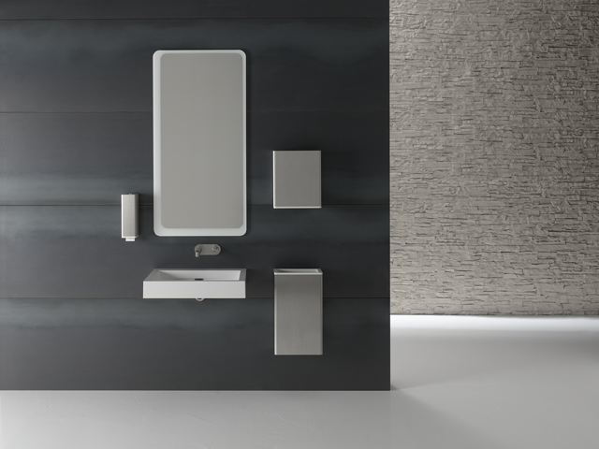

Serie 805

Nähere Informationen erhalten Sie bei:

HEWI Heinrich Wilke GmbH
Postfach 12 60
D-34442 Bad Arolsen
Telefon +49 5691 82-0
E-Mail: presse@hewi.de
Internet: www.hewi.com

